HÄSTINSAMLING 2015
VÄLKOMMEN till oss på Ysta-Gerði och den årliga hästinsamlingen! Hästarna har gått lösa på fjället sedan i slutet av juni, och första helgen i oktober är det dax att valla hem dem till gården.
HUR GÅR EN HÄSTINSAMLING TILL? Vi rider upp i fjällen tillsammans och rider längst in i dalen för att se till att alla hästar kommer med hem, ridningen tar några timmar, mest i skritt och i ojämn terräng, i ett underbart vackert landskap med en otrolig utsikt. Väl hemma ska hästarna sorteras, avmaskas och eventuellt verkas om det behövs. Ibland händet det att några av hästarna går över till någon annan dal och då behöver vi hämta dem där. Sedan skall de vallas till sina vinterhagar.

UPPLÄGG:
Dag 1: 30/9 ANKOMST. Gemensam välkomstmiddag.
Dag 2: 1/10 RIDNING PÅ GÅRDEN. Vi börjar i paddock att prova hästarna som ni kommer rida dagen efter på hästinsamlingen och sedan rider vi ut på en gemensam ridtur. På eftermiddagen har vi kanske tid för lite shopping i Akureyri, ett varmt bad i Hrafnagil. Gemensam middag.
Dag 3: 2/10 HÄSTINSAMLING YSTA-GERÐI. Gemensam Middag.
Dag 4: 3/10 HÄSTINSAMLING ÞVERÁRÉTT OCH MELGERÐISMELAR. Vi åker till två andra stora hästinsamlingar för att titta och ev deltaga i deras häst-sorterande. Det är alltid en härlig stämning bland bönderna som är glada och förväntansfulla att se sina hästar igen. För de som vill er det fest i hästklubben Funis lokal på kvällen.
Dag 5: 4/10 HEMFÄRD.
Pris: 6.500sek. Max 6 pers. Detta ingår: övernattning i dubblerum med våningssängar, all mat under er vistelse här hos oss.

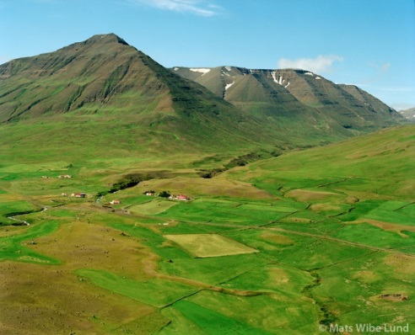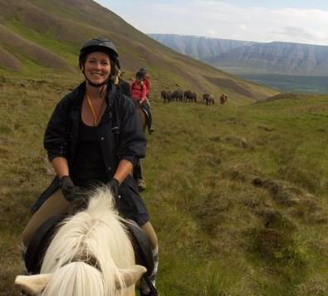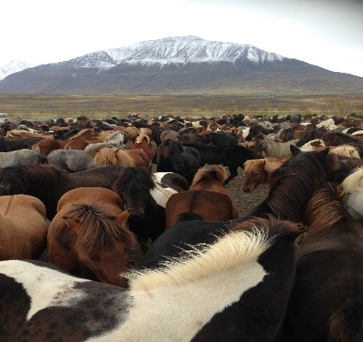
Den här dalgången rider vi in i. Unghästarna är ofta nyfikna. Flera hundra hästar ska sorteras.

